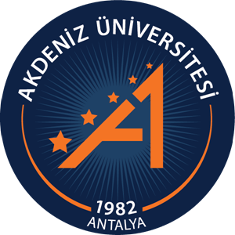
T.C.
AKDENİZ ÜNİVERSİTESİ
EĞİTİM FAKÜLTESİ

ARAŞTIRMALARI GELİŞTİRME
KOMİSYONU
(AGEK)

2025 YILI RAPORU

13 OCAK 2021

Rapor Tarih Aralığı: 01.01.2025-31.12.2025
Rapor Kapsamı: ARGEK amaç ve hedeflerine yönelik birim tarafından gerçekleştirilen Ar-Ge faaliyetleri (eğitim ve etkinlik, proje, yayın, bildiri, patent, faydalı model, tasarım, bitki çeşit tescili), rapor dönemi Ar-Ge çıktılarının değerlendirilmesi, Ar-Ge çıktılarının üniversitemiz 2022-2026 stratejik planına göre değerlendirilmesi, gelecek rapor dönemi Ar-Ge hedeflerine yönelik planlanan faaliyetler ile Görüş ve Öneriler bölümlerini içermektedir.

2021
AGEK KAPSAMINDAKİ EĞİTİM VE ETKİNLİKLER

Faaliyetler kronolojik sırayla verilmelidir. Kanıt belgeleri (duyuru afişleri ve etkinliğe katılım listeleri) rapor ekinde sunulmalıdır.
AGEK kapsamındaki yapılan toplantılar, etkinlikler, kanıt belgeleri, planlanan etkinlik listesi ekte (AGEK toplantıları ve alınan kararlar ) yer almaktadır.

2021
PROJE FAALİYETLERİ

Proje faaliyet listesine rapor dönemi içinde başlayan, devam eden veya biten projeler eklenmelidir. Proje bilgileri kapsamında projeyi destekleyen kurum adı, projenin ulusal veya uluslararası destekli olma durumu, proje adı, numarası, proje başlama ve bitiş tarihi, proje süresi, bütçesi, proje yürütücüsü ve ekip bilgisi ile tabloda verilen diğer bölümler için bilgiler listelenmelidir.

Projenin Adi | Proje Türü | Proje No | Proje Yürütücüsü ve Araştırmacılar | Anabilim dalı/Bölüm | Başlama Tarihi | Bitiş Tarihi | Proje Durumu* | Sosyal  Sorumluluk Projesi mi** | Ar-Ge,  verimlilik araştırma,  ürün geliştirme,  inovasyon vb. Projesi mi** | TTO Teknokent Projesi mi** | STK işbirliği var mı?** | Öğrencilerin endüstri/ Sektör ile yürüttüğü proje mi** | Ulusal Seviyede Endüstri ile ortak yürütülüyor mu** | Yurt dışı ile ortak yürütülüyor mu** | Ulusal Fon Desteği var mi** | Uluslararası Fon Desteği var m** | Bütçesi (TL) | Proje içeriğinde Yapay Zeka konusu yer alıyor mu**?
1. Antalya Bölgesinde Sebze Olarak Tüketilen Bazı Yenilebilir Ot Türlerin Kültüre Alınma ve Çeşit Geliştirme Olanaklarının Araştırılması | Tübitak-1001 | 123O679 – 123O680 | Dr. Ahu ÇINAR  İsmail Gökhan DENİZ  PROJE LİDERİ  Dr. Ahu ÇINAR  PROJE YÜRÜTÜCÜSÜ KURULUŞ  Batı Akdeniz Tarımsal Araştırma Enstitüsü  İŞBİRLİĞİ YAPILAN KURULUŞLAR  Akdeniz Üniversitesi | FBÖ | 01.10.2023 | 31.09.2026 | Devam ediyor | Hayır | Evet | Hayır | Hayır | Hayır | Evet | Hayır | Evet | Evet | 1.325.896,50 TL | Hayır
1.  1-3m Dalga Boylarında GaSb//AlAb/InAs T2SL nbn Dedektör Geliştirilmesi | Tübitak-1001 | 122F169 | Mustafa Hoştut(Yürütücü), Tayfun Akın (araştırmacı), Yüksel Ergün(araştırmacı), Selçuk Özer (araştırmacı) | FBÖ | Mart-2022 | Mart-2025 | Tamamlandı | Hayır | Evet | Hayır | Hayır | Hayır | Hayır | Hayır | Evet | Hayır | 700.00TL | Hayır
3.  3-5 m Dalgaboylarinda Çalişan Gasb/Alsb/Inas T2sl Çift Renkli Dedektör Teknolojisinin Geliştirilmesi | Tübitak-1001 | 120F215 | Selçuk Özer (Yürütücü) Mustafa Hoştut (Araştırmacı), Yüksel Ergün(araştırmacı), Tayfun Akın (araştırmacı) | FBÖ | Ocak-2021 | Temmuz-2025 | Tamamlandı | Hayır | Evet | Hayır | Hayır | Hayır | Hayır | Hayır | Evet | Hayır | 700.00TL | Hayır
Tech to Teach | AB | Tech to Teach | Rabia Bayındır, Tayfun Yörük | Eğitim Programları ve Öğretim | 01.09.2021 | 31.05.2024 | Tamamlandı |  |  |  |  |  |  | evet |  |  | 148.540,00 Euro
Youths' Creative Solutions for Placemaking for Encounters at Children's Playgrounds (Place for Play | AB | Youths' Creative Solutions for Placemaking for Encounters at Children's Playgrounds (Place for Play) | Rabia Bayındır, Hilal Erkuş | Eğitim Programları ve Öğretim | 01.02.2022 | 29.02.2024 | Tamamlandı |  |  |  |  |  |  | evet |  |  | 318.526,00 Euro
Sessizliğimi duyan var mı? | TÜBİTAK | 4008 | Dr.Hatice Üstüner |  | 22.05.2024 | 22.05.2025 | Tamamlandı |  |  |  |  |  |  |  |  |  | 268.816,07
Gölgeleme (Shadowing) Egitiminin Ingilizce Konusma ve Sesletim Becerisine Etkisi: Bir Karma Yöntem Çalısması | TÜBİTAK Projesi | 123K633 | Kafes, H. (Yürütücü), Caner, M. Şekercioğlu G, Azizoğlu, E. B., Vural,E. | İngiliz Dili Eğitimi | Kasım 2023 | Şubat 2025 | Tamamlandı | Hayır | Hayır | Hayır | Hayır | Hayır | Hayır | Hayır | Evet | Hayır |  | Hayır
Integrated STEM Education with an Interactive Digital Library for Curious Kids | Erasmus Projesi | 2022-1-TR01-KA220-SCH-000086836 | Saraç Durgun H. S. (Yürütücü), Atabek O., Ölmez Çağlar F., Şentürk E. | İngiliz Dili Eğitimi | Aralık 2022 | Haziran 2025 | Tamamlandı | Hayır | Hayır | Hayır | Hayır | Hayır | Hayır | Evet | Hayır | Evet |  | Hayır
Türkiye'deki Uluslararası Yükseköğretim Öğrencilerinin Sosyo-Kültürel Uyumları Üzerinde Etkili Olan Bireysel ve Kurumsal Faktörlerin Analizi ve Sosyo-Kültürel Uyumun Sağlanmasına Yönelik Bir Programının Geliştirilmesi, Uygulanması ve Değerlendirilmesi | TÜBİTAK 1001 | 122K718 | ENGİN KARADAĞ | EĞİTİM YÖNETİMİ | 5/07/2025 | 5/07/2025 | Tamamlandı | HAYIR | EVET | HAYIR | HAYIR | HAYIR | HAYIR | HAYIR | EVET | HAYIR | 1.061.720 TL | HAYIR
“IMPROVING MOTOR SKILLS IN SPECIAL NEEDS CHILDREN THROUGH VIRTUAL  REALITY EXERCISES | AVRUPA BİRLİĞİ ERASMUS KA220 | 2023-2-TR01-KA220-SCH-000174004 | ENGİN KARADAĞ, ŞERİFE KOZA ÇİFTÇİ KARADAĞ | EĞİTİM YÖNETİMİ | 30/06/2024 | 30/06/2026 | DEVAM EDİYOR | HAYIR | EVET | HAYIR | HAYIR | HAYIR | HAYIR | EVET | HAYIR | EVET | 250.000 EURO | HAYIR

Proje Türü (TÜBİTAK, TÜSEB, TAGEM ve diğer ulusal dış destekli fonlar ile AB, Horizon, vb. uluslararası dış destekli fonlar, sadece özel sektörün desteklediği bir proje ise Özel Sektör (58 K) işbirlikli vb yazılabilir)
* Başladı /Devam ediyor/ Tamamlandı olarak bilgi verilebilir
** Evet veya Hayır olarak bilgi verilebilir.

YAYINLAR

ISI (SCIE, SSCI, AHCI), SCOPUS ve ESCI veri tabanlarınca taranan dergilerde yayınlanan makalelerin sayısı ve varsa Q sınıflandırması belirtilmelidir. Üniversitemizde aynı veya farklı birimlerde görev yapan ortak yazarlara ait makaleler için sadece sorumlu yazarın bağlı olduğu birim tarafından yayın sayısı bildirilmelidir.
Veri Tabanı | Yayınlanan Toplam Makale Sayısı | Q1  Makale Sayısı | Q2  Makale Sayısı | Q3  Makale Sayısı | Q4  Makale Sayısı | Disiplinlerarası Makale Sayısı | Uluslararası İşbirliği İçeren Makale Sayısı
ISI | 267 | 101 | 98 | 50 | 18
ESCI | 38 | 7 | 12 | 14 | 5
Toplam | 305 ~ | 108 | 110 | 64 | 23
İlgili Birimdeki Öğretim Üyesi Sayısı:100
Öğretim Üyesi Başına Düşen Makale Sayısı:1,4
Her bir anabilim dalına ait yayın sayıları ekte yer almaktadır.

BİLDİRİLER

ISI (SCIE, SSCI, AHCI) ve SCOPUS veri tabanlarınca taranan bildirilere ait bilgiler bu bölüme eklenmelidir. Üniversitemizde aynı veya farklı birimlerde görev yapan ortak yazarlara ait bildiriler için sadece sorumlu yazarın bağlı olduğu birim tarafından yayın sayısı bildirilmelidir.
Veri Tabanı | Yayınlanan Toplam Bildiri Sayısı | Q1  Bildiri Sayısı | Q2  Bildiri Sayısı | Q3  Bildri Sayısı | Q4  Bildiri Sayısı | Disiplinlerarası Bildiri Sayısı | Uluslararası İşbirliği İçeren Bildiri Sayısı
ISI |  |  | 1 | 3
SCOPUS
Toplam |  |  | 1 | 3

FİKRİ ve SINAİ MÜLKİYET HAKLARI
(Patent, Faydalı Model, Tasarım, Bitki Çeşit Tescili)

Fikri ve sınai mülkiyet hakları faaliyet listesine, rapor dönemi içinde başvurusu yapılan veya tescil olan patent, faydalı model, tasarım ve bitki çeşit tescili bilgileri eklenmelidir. Fikri mülkiyet hakları bilgileri kapsamında buluş bildirimi yapılan Fikri Sınai Mülkiyet Hakları başvuru veya tescili yapan ulusal veya uluslararası kurum adı, başvuru veya tescil adı, numarası, hak sahibi ve buluş sahibi bilgileri ile ticarileşme durumu bu bölüme eklenmelidir. Bu veriler Antalya Teknokent TTO’dan alınmalıdır.

2024 YILI AR-GE ÇIKTILARININ GENEL DEĞERLENDİRİLMESİ

Genel değerlendirme bölümünde, rapor yılı içerisinde birim tarafından yürütülen Ar-Ge faaliyetlerinin bir önceki yıla kıyasla karşılaştırmalı analizi yapılmalıdır. Bu kapsamda, yayın, proje, patent ve diğer akademik çıktılarda gerçekleşen artış veya azalmalar objektif verilerle belirtilmeli, nedenleri üzerine kısa bir analiz sunulmalıdır. Ayrıca, gelecek döneme yönelik iyileştirme önerileri sunularak, stratejik plan ve kurumsal hedefler doğrultusunda birim için öncelikli konulara dikkat çekilmelidir.

ARGEK amaç ve hedeflerine yönelik Eğitim Fakültesi tarafından gerçekleştirilen Ar-Ge faaliyetlerine (eğitim ve etkinlik, proje, yayın, bildiri) yönelik 2023 rapor dönemi Ar-Ge çıktıları üniversitemiz 2022-2026 stratejik planına göre değerlendirildiğinde hedefler kapamında fakültemizin ISI Citation İndeks veri tabanlarınca taranan hakemli ve sürekli dergilerde (SCI, SSCI, AHCI) yer alan nitelikli “uluslararası yayın” sayısının arttırılması, ve özgün ve yaygın etkisi olan bilimsel araştırma projeleri sayısının arttırılması, hedeflerine katkı sağladığı görülmektedir. Fakültemizin 2024 yılında 100 olan yayın sayısı 2025 yılı itibariyle 151’e yükselmiştir. Proje faaliyetlerinde azalma var gibi görünmektedir. Bunun nedeninin araştırma üniversitesi olabilmek adına yayın faaliyetlerinin daha hızlı sonuçlanması olduğu düşünülmektedir.

2021
AR-GE ÇIKTILARININ ÜNİVERSİTEMİZ 2022-2026 STRATEJİK PLANINA GÖRE DEĞERLENDİRİLMESİ

Örnek bir değerlendirme aşağıda verilmiştir.
Üniversitemiz “2022-2026 Stratejik Planı”nda yer alan hedefler, amaçlar ve performans göstergelerine fakültemiz Ar-Ge çıktılarının katkısı
HEDEF KARTI 4
STRATEJİK AMAÇ: ARAŞTIRMA FAALİYETLERİNİ İYİLEŞTİRMEK
HEDEF 1.4: NİTELİKLİ ARAŞTIRMA ÇIKTILARININ ARTTIRILMASI
PERFORMANS GÖSTERGELERİ:
PG 1.4.2: Uluslararası Endekslerde (WOS) Yer Alan Bilimsel Yayın Sayısı (2025 Yılı Hedefi): 3500 | Fakültemiz 2025 yılı içerisinde WOS’da 151 adet yayın üretmiştir. Bu anlamda üniversitemizin stratejik planında yer alan performans göstergesine %4,31 oranında bir katkı sağlanmış bulunmaktadır.
PG 1.4.3: Uluslararası İşbirliği ile Yapılmış Yayın Sayısı (2025 Yılı Hedefi): 870 | Fakültemiz tarafından uluslararası işbirliği sonucu üretilmiş 4 yayın bulunmaktadır. Bu anlamda üniversitemizin stratejik planında yer alan Uluslararası İş birliği ile Yapılmış Yayın performans göstergesine % 0,46 oranında bir katkı sağlanmış bulunmaktadır.
HEDEF KARTI 6
STRATEJİK AMAÇ: GİRİŞİMCİLİK FAALİYETLERİNİ ARTTIRMAK
HEDEF 2.2: ÜNİVERSİTE TEKNOLOJİ PORTFÖYÜNÜN GELİŞTİRİLMESİ VE TİCARİLEŞTİRİLMESİ
PERFORMANS GÖSTERGELERİ:
PG 2.2.4: Tescil (Patent, Faydalı Model, Endüstriyel Tasarım, Islahçı Hakkı vb.) sayısı (2025 Yılı Hedefi): 8 | Fakültemiz öğretim üyeleri tarafından 2025 yılında …. çalışma ulusal incelemeli olarak patent almaya hak kazanmıştır.

GELECEK RAPOR DÖNEMİ AR-GE HEDEFLERİNE YÖNELİK PLANLANAN FAALİYETLER

Bu bölümde, birim tarafından gelecek dönemde Ar-Ge kapasitesini artırmaya yönelik yürütülecek faaliyetler yazılmalıdır.
Gelecek rapor dönemi Ar-Ge hedeflerine yönelik planlanan faaliyetler AGEK toplantıları ve alınan kararlar belgesindeki 2 nolu toplantı kararlar ekinde yer almaktadır. 2025 Etkinlik faaliyetleri planlandığı şekilde gerçekleştirilmeye başlanmıştır. Etkinliklerin gerçekleştirilerek iletişim, deneyim paylaşımları ve işbirliğinin arttırılması hedeflenmiştir

GÖRÜŞ VE ÖNERİLER

Bu bölümde, rapor dönemi boyunca yürütülen Ar-Ge faaliyetleri, projeler, yayınlar ve diğer akademik çıktılar çerçevesinde elde edilen bulgular doğrultusunda, birimin gelişimi için öneriler sunulmalıdır. Öncelikle, mevcut durum analiz edilerek güçlü ve zayıf yönler belirlenmeli, karşılaşılan sorunlara yönelik çözüm önerileri geliştirilmelidir. Ayrıca, üniversitenin stratejik hedefleri doğrultusunda, araştırma kapasitesinin artırılması, dış fon kaynaklarının etkin kullanımı, iş birliklerinin güçlendirilmesi ve akademik üretkenliğin artırılması konularında somut öneriler sunulmalıdır. Öneriler mümkün olduğunca uygulanabilir ve ölçülebilir nitelikte olmalı, birim ve üniversite düzeyinde Ar-Ge faaliyetlerinin sürdürülebilirliğine katkı sağlamalıdır.
2025 yılı rapor dönemi değerlendirildiğinde Eğitim Fakültesi bünyesinde yürütülen Ar-Ge faaliyetleri (yayın, proje, eğitim etkinlikleri ve iş birliği) boyutlarıyla değerlendirildiğinde Fakültenin araştırma kapasitesinin uluslararası nitelikte yayınlar açısından belirgin biçimde güçlendiği görülmektedir. Özellikle 2022-2026 stratejik planında yer alan yer ISI Citation İndeks veri tabanlarınca taranan hakemli ve sürekli dergilerde (SCI, SSCI, AHCI) nitelikli “uluslararası yayın” sayısının arttırılması ve özgün ve yaygın etkisi olan bilimsel araştırma projeleri sayısının arttırılması, hedeflerine önemli katkı sağladığını göstermektedir. Ancak proje sayılarında önceki dönemlere oranla sınırlı da olsa bir azalma olduğu gözlenmektedir. Bu durum akademik personelin kısa vade de daha hızlı çıktı üreten yayın faaliyetlerine yönelmesinden kaynaklandığı düşünülmektedir. Sürdürülebilir bir araştırma ekosistemi için proje ve yayın faaliyetlerinin dengeli biçimde yürütülmesi önem arz etmektedir.

2025 yılı içerisinde EĞİTİM Fakültesi AGEK Komisyonu tarafından gerçekleştirilen toplantılarda, fakültenin akademik çalışmalar bağlamında iletişim, deneyim paylaşımları ve iş birliğinin arttırılması yönünde kararlar alınmış ve etkinlikler gerçekleştirilmiştir. Bu çalışmalar kapsamında görüş ve öneriler aşağıda sunulmuştur.

- TÜBİTAK ve Avrupa Birliği başta olmak üzere dış kaynaklı proje başvurularına artırılması için deneyimli araştırmacıların bilgi ve deneyim paylaşımlarının sistematik hale getirilmesi,
- Uluslararası iş birliklerinin artırılmasına yönelik yabancı ortaklı yayın projelerine teşvik mekanizmalarının güçlendirilmesi,
- Yapay zekâ, dijitalleşme ve disiplinler arası araştırmalar gibi üniversitenin öncelikli alanlarında farkındalık artırıcı eğitim ve çalıştayların düzenlemesi
- Yüksek etki faktörlü dergilerde sorumlu yazar olarak yayın yapan öğretim elemanlarının motivasyon artırmak ve teşvik etmek için takdir edici uygulamaların sürdürülmesi,
- Akademisyenlerin görünürlüklerinin arttırılması için Google Akademik, Akademia, Research Gate gibi platformlarda yayınlarını etik kurallar çerçevesinde paylaşılmasının öneminin vurgulanmasına,
- Fakültenin AGEK web sayfasında düzenli olarak “yayınlanan makaleler köşesi” hazırlanmasına karar verilmiştir.

Rapor Hazırlama Tarihi: 06/01/2026

AGEK Üyeleri
Fakültemiz, Araştırmaları Geliştirme Komisyonu (AGEK) Üyeleri

Öğretim Üyesi | İletişim Bilgileri
Prof. Dr. Zeliha YAZICI-(Başkan) | zyazici@akdeniz.edu.tr-6942
Doç. Dr. Ali ÖZKAYA-(Dekan Yard.) | aliozkaya@akdeniz.edu.tr-6084
Prof. Dr. Esme HACIEMİNOĞLU | ehacieminoglu@akdeniz.edu.tr-2075
Prof. Dr. Şerife Koza ÇİFTÇİ KARADAĞ | serifekoza@akdeniz.edu.tr -4620
Prof. Dr. Hakan KOĞAR | hakankogar@akdeniz.edu.tr
Doç. Dr. Mazhar BAL | mazharbal@akdeniz.edu.tr- 4659
Doç. Dr. Oğuzhan ATABEK | atabek@akdeniz.edu.tr-4634
Doç. Dr. Evrim ÇETİNKAYA YILDIZ | evrimcy@akdeniz.edu.tr-4698
Doç. Dr. Meltem Begüm SAATCİ | melbesa@akdeniz.edu.tr-3390
Doç. Dr. Nursel GÜLCÜ - Yedek | nurselgulcu@akdeniz.edu.tr-4678
Doç. Dr. Gamze KASALAK - Yedek | gamzekalagan@akdeniz.edu.tr-4649
Doç. Dr. Başak HANCIAZİZOĞLU – Yedek | simlacourse@akdeniz.edu.tr-4601
Dr. Öğr. Üyesi Ömür GÜREL SELİMOĞLU - Yedek | oselimoglu@akdeniz.edu.tr-4610

KANIT BELGELER

AGEK faaliyetlerine ait duyuru afişleri ve katılım listeleri ekte sunulmuştur.
Ek 1, Ek 2, , Ek 3, Ek 4, Ek 5 ,Ek 6 ve Ek 6-1

Ek-1:
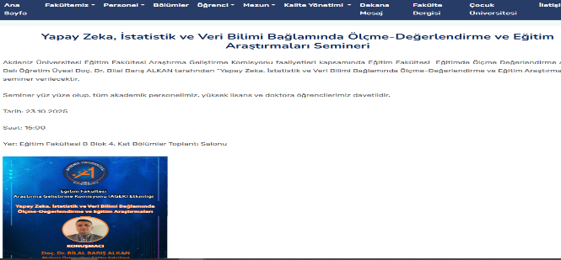
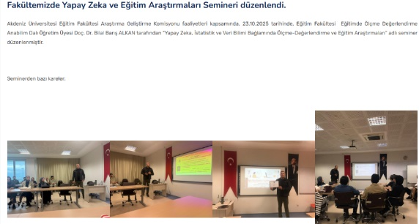

EK-2:
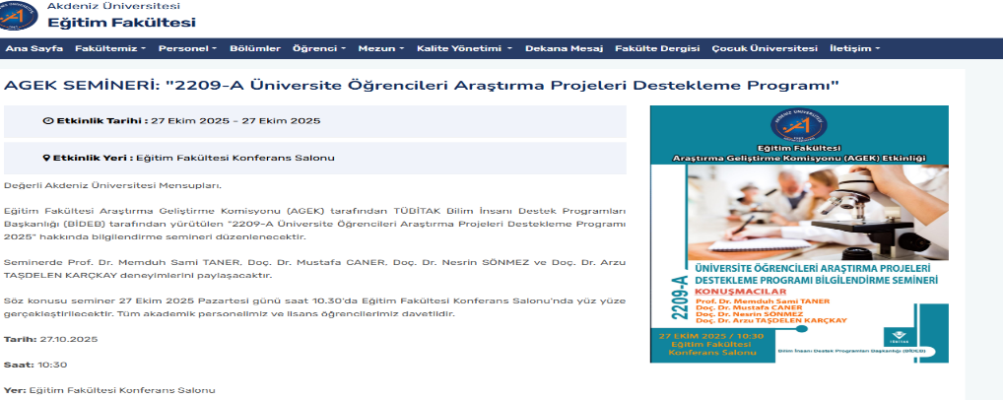

EK-3:

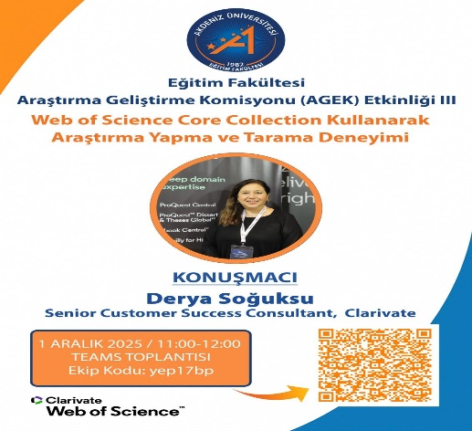

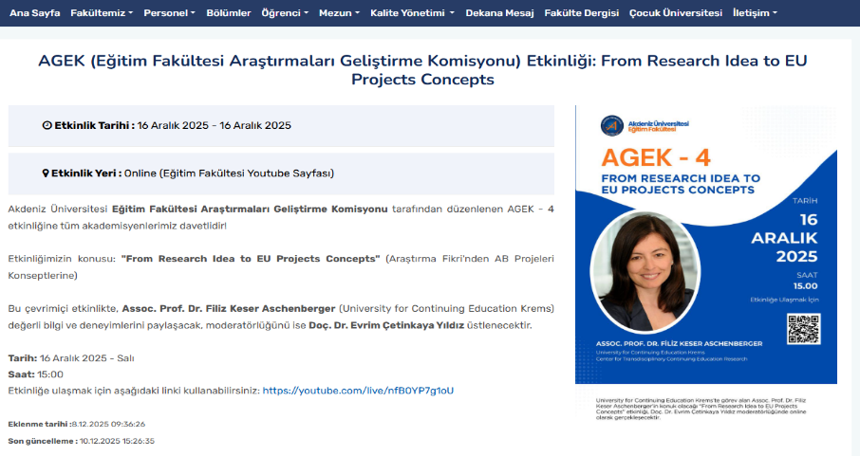
EK-4:

